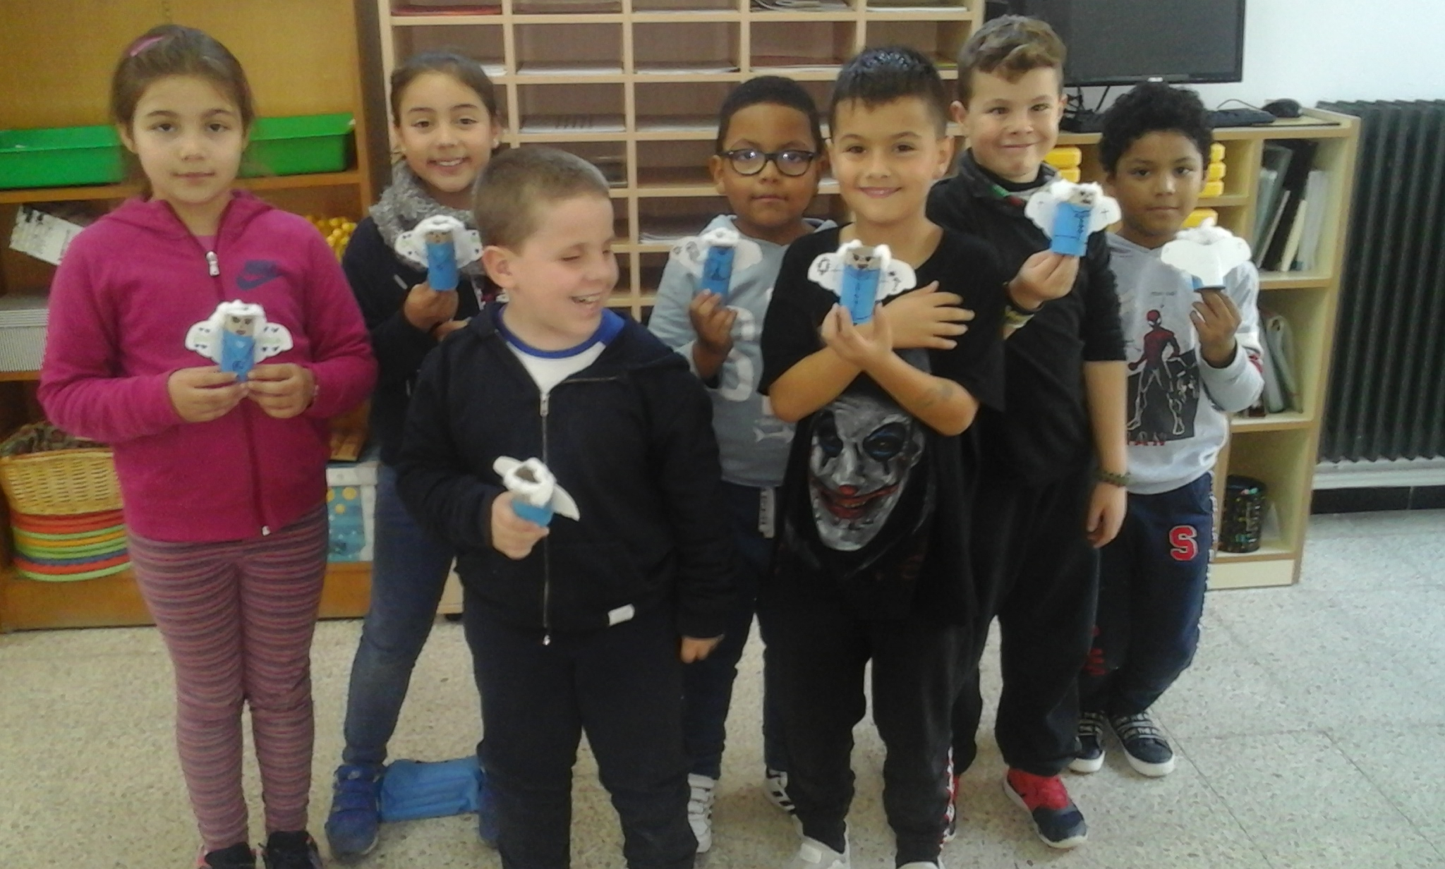

A LA CLASSE DE RELIGIÓ

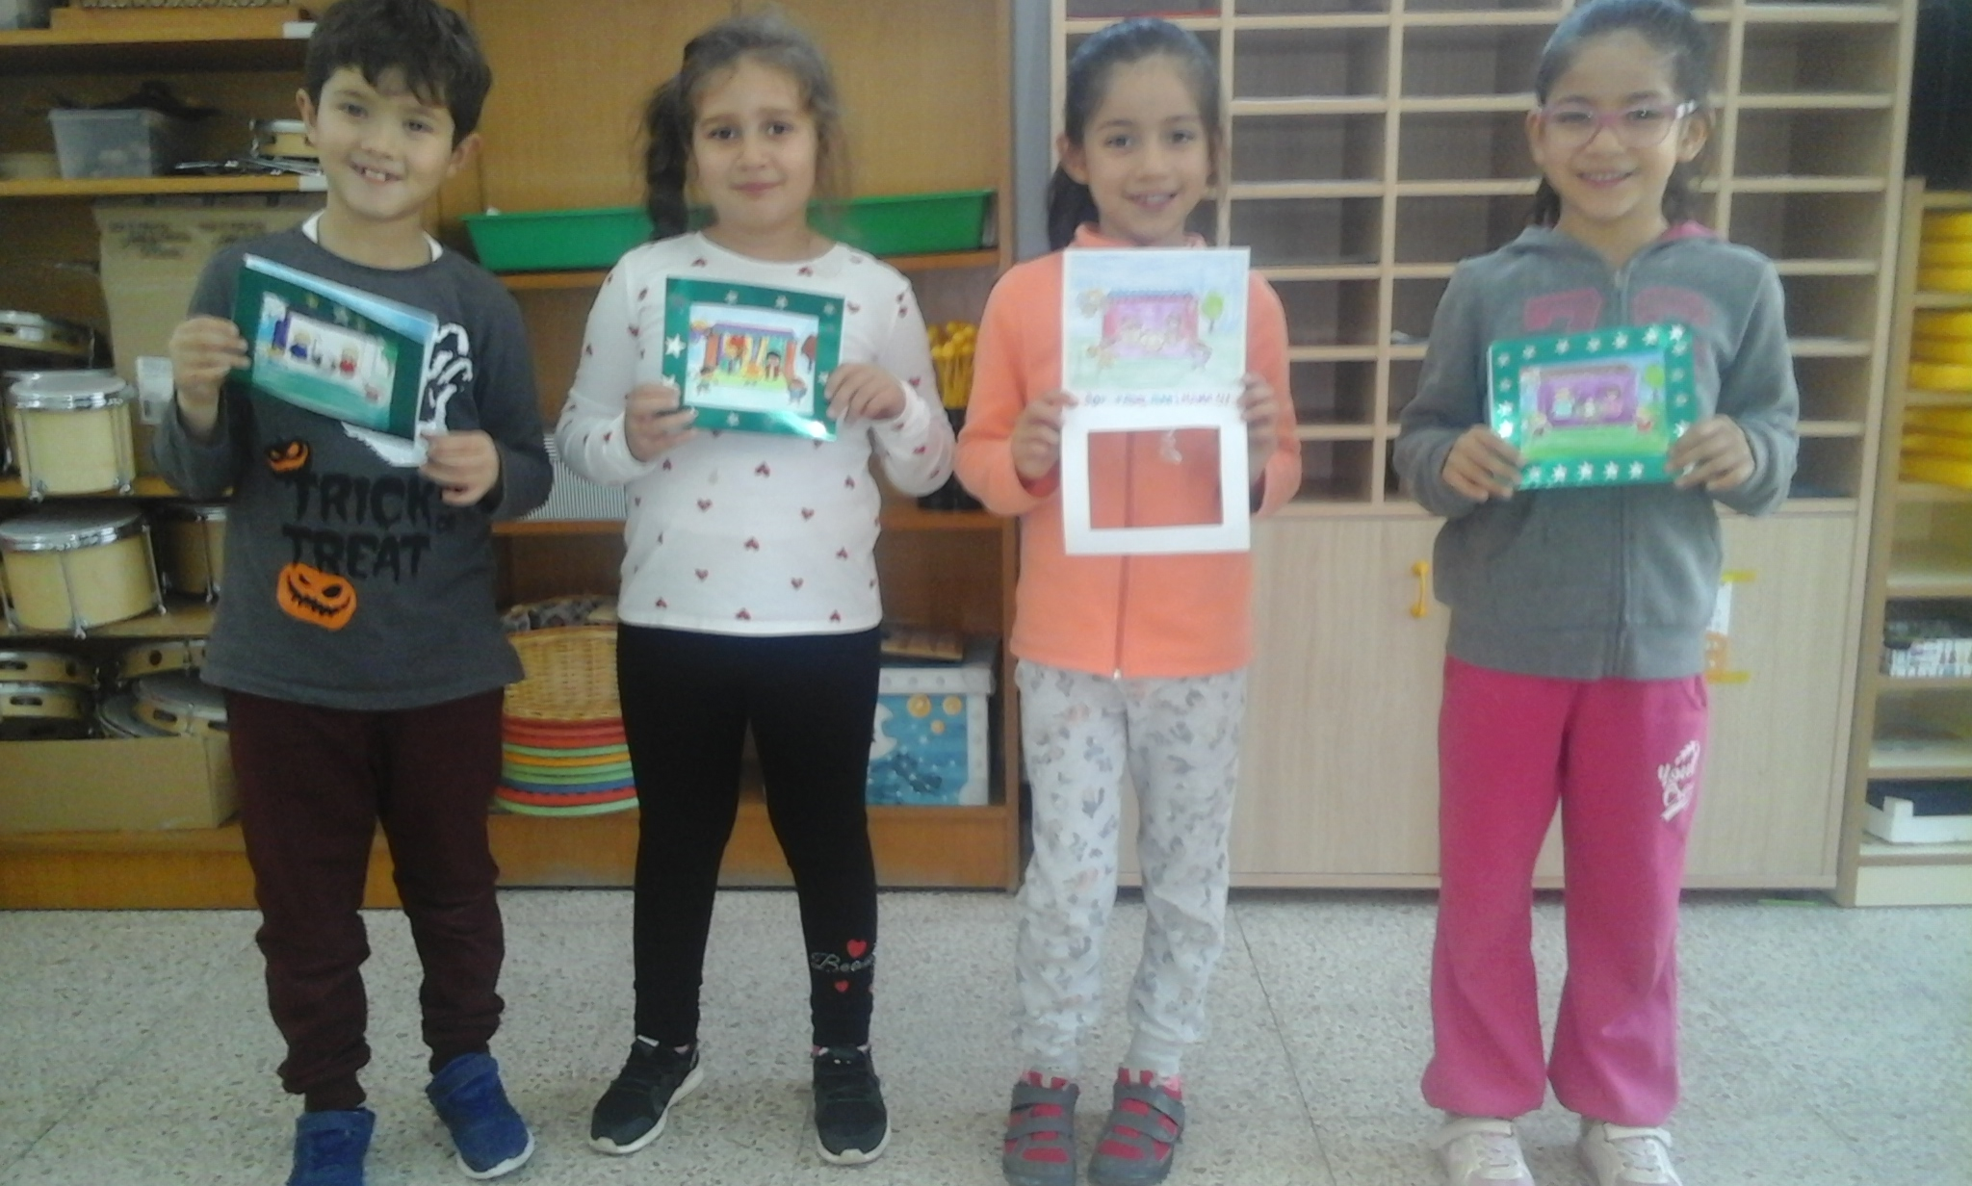

Per Nadal els alumnes de primer i segon, han fet la postal.

Els de tercer, un àngel per aquestes festes van fer.

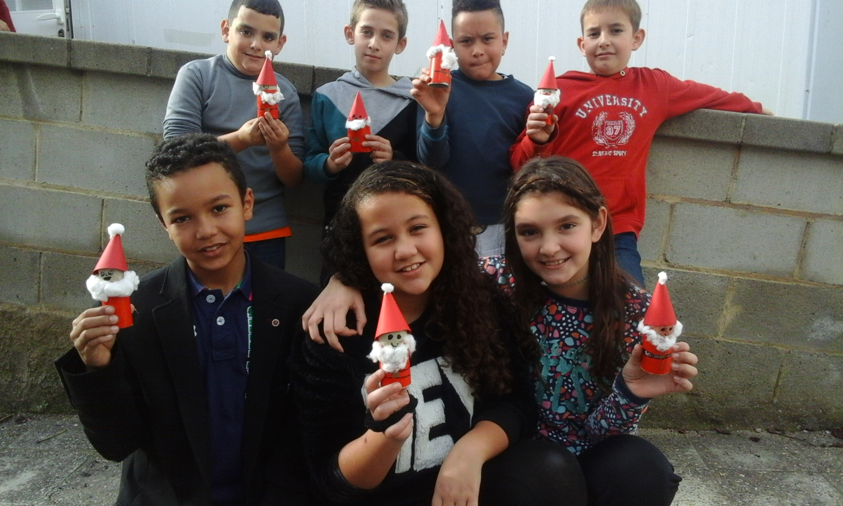

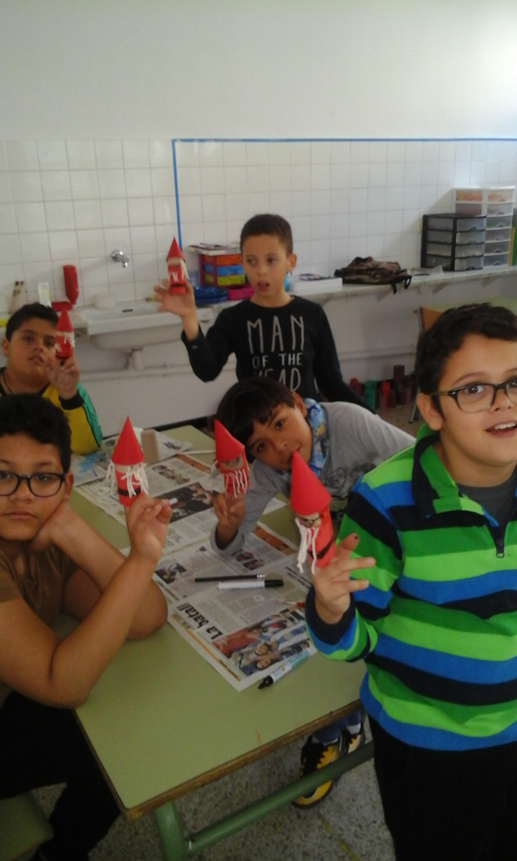
Un pare Noel guarnit, nens i nenes de quart i cinquè, han aconseguit.

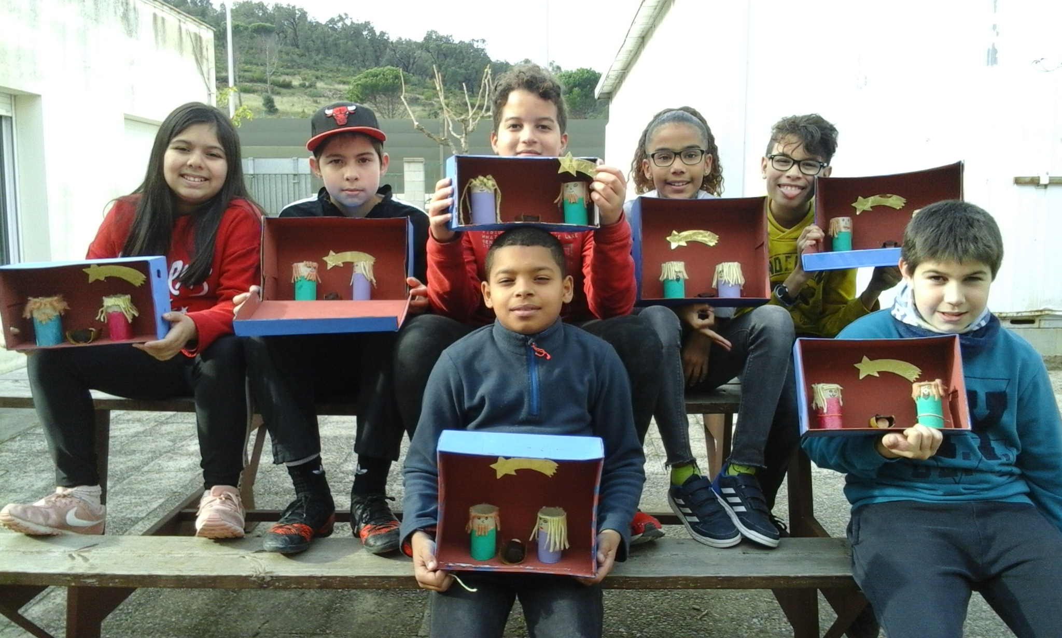
Ben present és l'esperit nadalenc, els pessebres de sisè ho confirmen de valent.

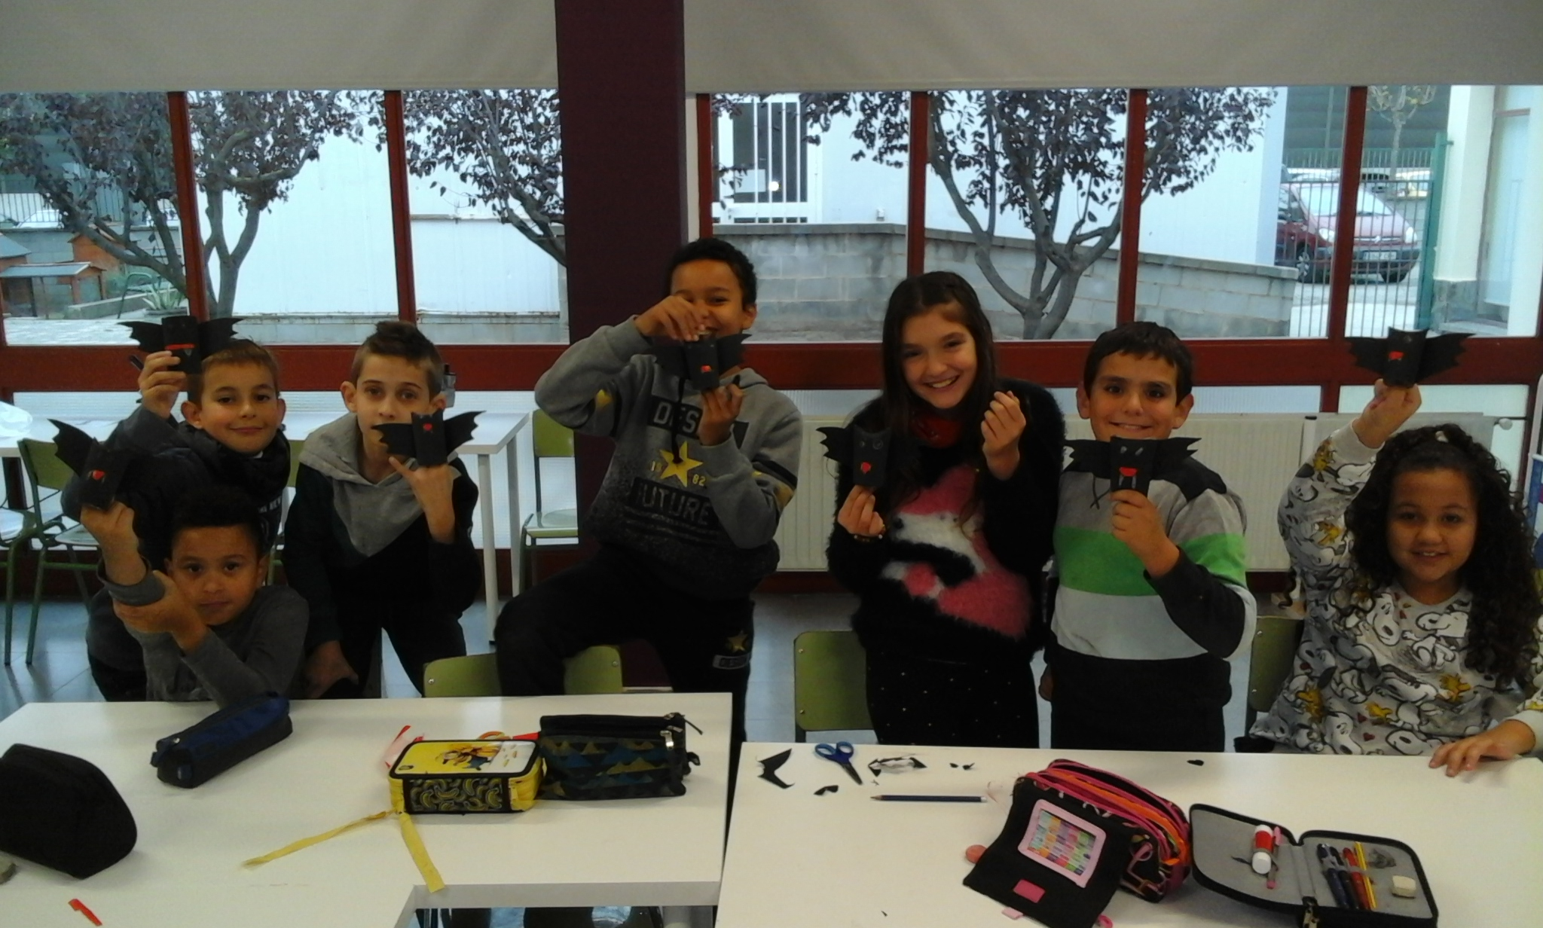
Pel dia de Tots Sants, rats penats per les aules de quart volen pels voltants.

